
ROTEIRO DE CRUZEIRO FLUVIAL
CRUZEIRO PELO DANÚBIO
Danube Discovery 2026
5 noites · Passau · Vale do Wachau · Viena · Bratislava · Melk · Linz · Passau

DESTAQUES DA VIAGEM
❖ Vale do Wachau — Patrimônio Mundial da UNESCO
❖ Viena: a história dos Habsburgos e de Sissi
❖ Bratislava, única capital do mundo entre dois países vizinhos
❖ Abadia Beneditina de Melk
❖ Sistema All-Inclusive Premium a bordo
A bordo do A-ROSA · Navegação fluvial Premium All-Inclusive
PASSAU · WACHAU · VIENA · BRATISLAVA · MELK · LINZ

SOBRE O ROTEIRO
Um cruzeiro fluvial de 5 noites pelo Danúbio, passando pelo Vale do Wachau, Patrimônio Mundial da UNESCO, e visitando Viena, Bratislava, Melk e Linz. Um roteiro completo que une paisagens deslumbrantes, história imperial e a vibrante Bratislava, a única capital do mundo que faz fronteira com mais de um país vizinho.
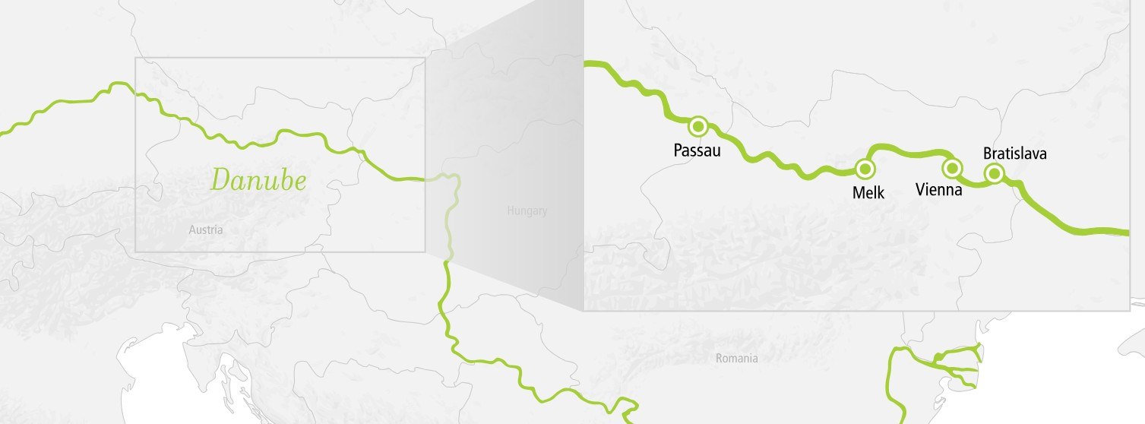
ITINERÁRIO DIA A DIA
DIA 1 PASSAU (ALEMANHA)
Partida: 16h00
Embarque no navio A-ROSA em Passau, ponto de partida do cruzeiro pelo Danúbio. Partida às 16h00.
DIA 2 VALE DO WACHAU E VIENA (ÁUSTRIA)
Chegada a Viena: 14h00 · Partida: 23h59
Navegação pelo Vale do Wachau, Patrimônio Mundial da UNESCO, entre Melk e Krems. Chegada a Viena às 14h00, com tempo livre para conhecer a história dos imperadores, de Sissi e dos suntuosos Habsburgos. Partida à noite.
DIA 3 BRATISLAVA (ESLOVÁQUIA)
Chegada: 04h00 · Partida: 18h00
Chegada de madrugada a Bratislava, a única capital do mundo que faz fronteira com mais de um país vizinho.
DIA 4 VALE DO WACHAU E MELK (ÁUSTRIA)
Chegada: 12h30 · Partida: 19h00
Chegada a Melk, "porta de entrada" do Vale do Wachau, com sua imponente Abadia Beneditina.
DIA 5 LINZ (ÁUSTRIA)
Chegada: 05h00 · Partida: 19h30
Dia em Linz, cidade austríaca com cerca de 200 mil habitantes, conhecida por sua arquitetura barroca e atrações culturais.
DIA 6 PASSAU (ALEMANHA)
Chegada: 07h00 (desembarque)
Retorno a Passau pela manhã. Desembarque e fim dos serviços a bordo.
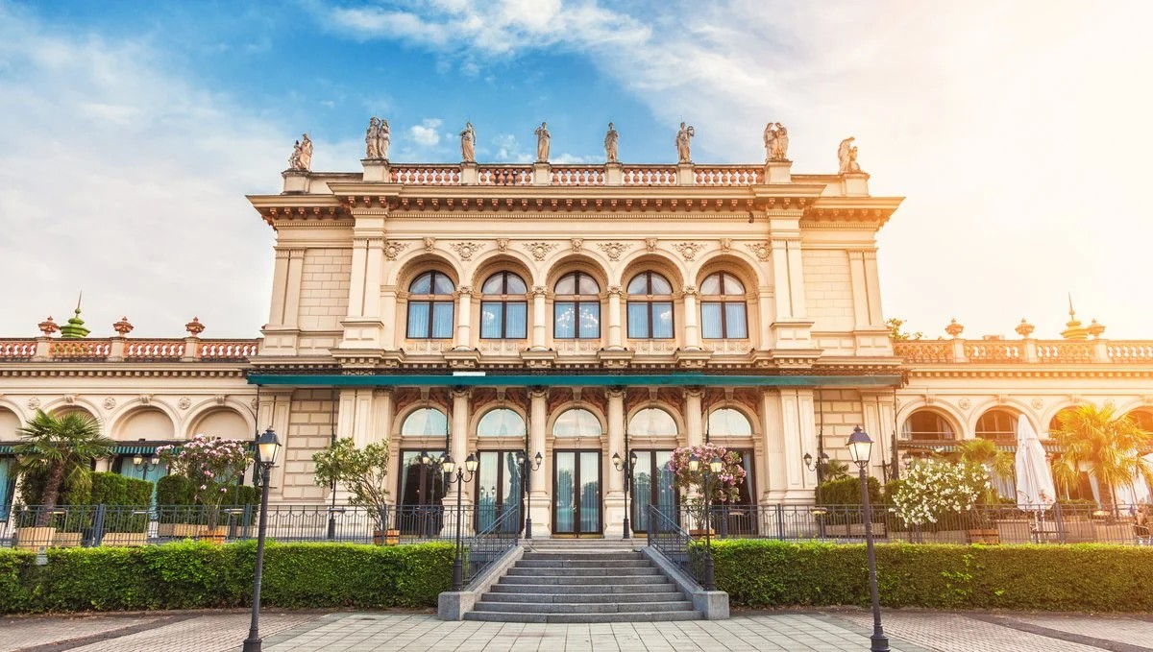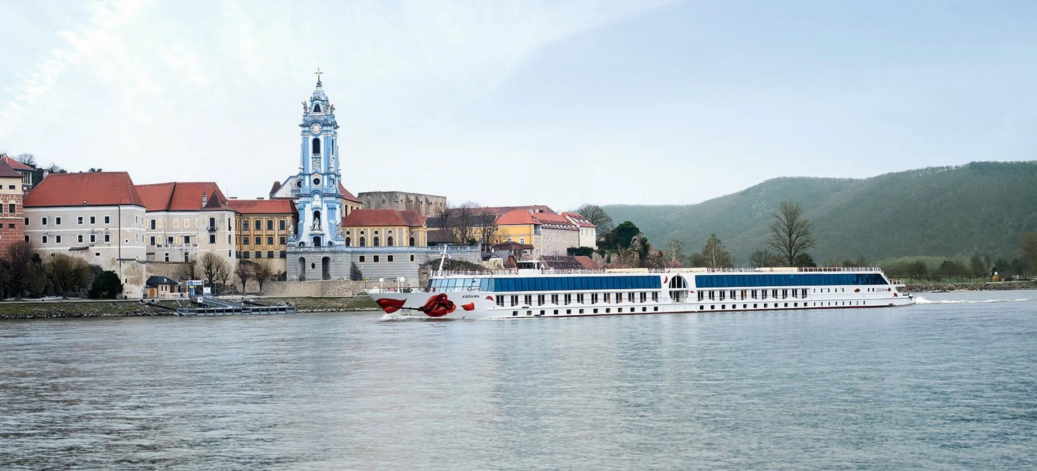
Kursalon em Viena e navio A-ROSA navegando pelo Danúbio
PRINCIPAIS SERVIÇOS INCLUÍDOS
- Pensão completa a bordo: café da manhã, almoço e jantar (buffet, com estações ao vivo)
- Café e chá diariamente
- Bebidas durante o horário do bar: vinho, cerveja, refrigerantes e espumante
- Jantares de boas-vindas e de despedida (em cruzeiros de 7 noites ou mais)
- Uso gratuito de sauna, academia e piscina
- Descontos especiais em massagens e tratamentos de beleza
- Serviço de quarto durante o horário do bar
- Aplicativo A-ROSA com informações da viagem
- Uma alteração de reserva gratuita até 30 dias antes do embarque
- Crianças até 15 anos viajam gratuitamente no Deck 1, acompanhadas de um adulto responsável
DATAS DE EMBARQUE E PREÇOS
Datas de saída disponíveis em outubro e novembro de 2026, a bordo dos navios A-ROSA DONNA, A-ROSA MIA e A-ROSA FLORA. Preços por pessoa, em euros, a partir de:
Data de embarque | Embarcação | A partir de (pp)
22 a 27/out/2026 | A-ROSA DONNA | € 1.043
22 a 27/out/2026 | A-ROSA MIA | € 993
24 a 29/out/2026 | A-ROSA FLORA | € 898
27/out a 01/nov/2026 | A-ROSA DONNA | € 1.093
27/out a 01/nov/2026 | A-ROSA MIA | € 893
Observações: preços por pessoa, em cabine dupla, sujeitos a disponibilidade e alteração sem aviso prévio. Há condições especiais para reservas antecipadas. Consulte condições, categorias de cabine e valores atualizados no momento da reserva.

Reserve seu lugar nesse roteiro inesquecível pelo Danúbio
Consulte datas, cabines e condições especiais de pagamento.

